סמינר לימודי "מחוז איזה ויפן" – פברואר-מרץ 2015

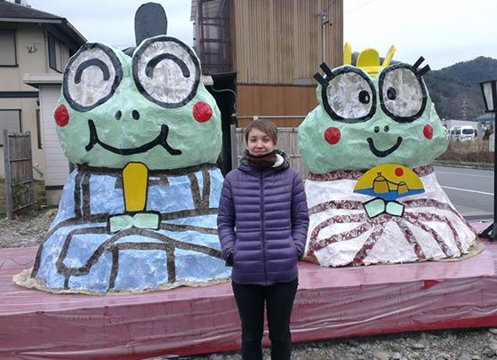
שמי אליסה שטיינברג, תלמידת מ.א במסלול המחקרי במדור יפן באוניברסיטה העברית בירושלים.
בפברואר 2015 יצאתי להרפתקאה של שלושה שבועות ביפן, בחסות אוניברסיטתKogakkan ועיריית בIse שבמחוז Mie. בעיר איסה נמצא מקדש איסה הגדול, שהוא מקדש השינטו המרכזי ביפן ואחד ממוקדי הצליינות החשובים ביפן במשך מאות שנים.
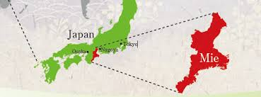
אחד עשר סטודנטים לתארים מתקדמים מאירופה, ארה"ב ושעוסקים בתחום יפן הוזמנו לסדנה בת שלושה שבועות, במהלכה יסיירו באיסה, ילמדו על שינטו ועל מקדש איסה, וידווחו על הנלמד מדי יום ברשתות החברתיות. מטרת הפרויקט היא לפרסם את מקדש איסה ומחוזMie בעולם המערבי וקדם את התיירות הנכנסת באיסה וביפן בכלל. משתתפי התכנית התאכסנו במעונות של האוניברסיטה, וכמעט כל סגל האוניברסיטה התגייס למען הפרויקט – מרצים שמעבירים את הסדנאות, סטודנטים יפנים שמתנדבים ללוות אותנו בשיעורים ובסיורים, אפילו צוות חדר האוכל שמסייע לנו להתמודד עם האוכל היפני המשונה...
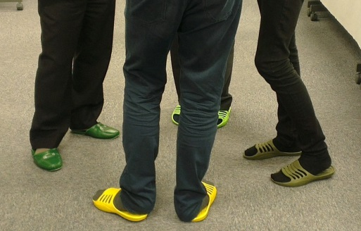
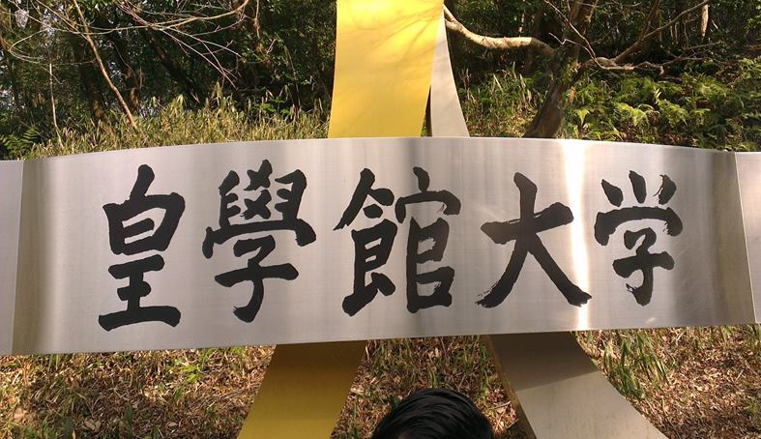
רק ביפן - מסיבת פתיחה בלבוש רשמי – עם נעלי בית!
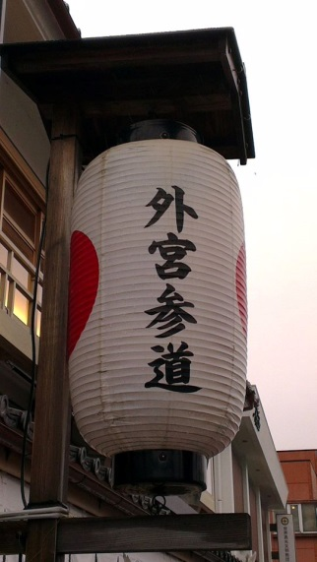
23.2-1.3 שבוע I
השבוע הראשון של התכנית הוקדש להיכרות עם יפן ו-Ise, וגם קצת רקע על אוניברסיטת Kogakkan. האוניברסיטה הוקמה בתקופת מייג'י מתוך הבנה שהיפנים מאבדים את זהותם התרבותית תוך כדי מרדף אחר המערב. הדגש באוניברסיטה הוא על לימודי יפן, תרבות והיסטוריה, באוניברסיטה יש שלוש תכניות לימודים הכוללות לימודי היסטוריה יפנית, דת, ספרות ותרבות עתיקה, תקשורת וכן מסלול לתעודת הוראה.
* התיירות בעיר: ב-Ise, כמו בכל יפן, מעודדים תיירות. במיוחד במקום קטן כמו איסה, חלק ניכר מההכנסות של המקומיים הן מתיירות. ב-20 שנים האחרונות העירייה שוקדת על הפיכת האיזור לאטרקטיבי לתיירים במגוון דרכים, החל בהקמת מסעדות, אכסניות, דוכני אוכל ומזכרות וכלה בהריסת מבנים ישנים לשיפור הנוף, בנייה מחדש וסלילה מחדש של הכבישים והמדרכות בעיר. לא רק המראה החיצוני, גם נגישות ונוחות נלקחו פה בחשבון. למשל, העירייה הקימה חדר שמירת חפצים ממש בצמוד למקדש. כי מי רוצה להתפלל ולטייל כשהוא גורר אחריו מזוודה, נכון?
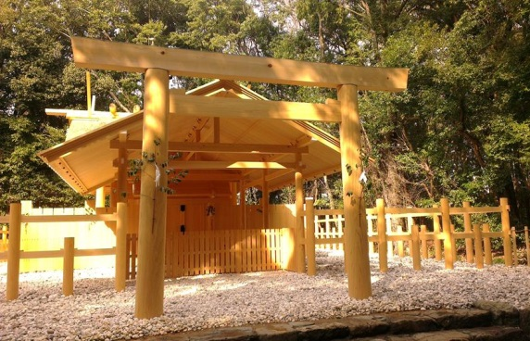
* המקדש הגדול של איסה- Ise Grand Shrine- מורכב למעשה מכ-125 מקדשים, מתוכם שני החשובים הם המקדש הפנימי Naiku- המקדש של אלת השמש אמטראסו אומיקאמי, והחיצוני-Geku - המקדש של האל האחראי לחקלאות והמזון, שמוגש אחר כך כמנחה לאלת השמש. כל אחד מהמקדשים נבנה מחדש כל 20 שנה. בבניית המקדש משתתפים תושבי האיזור, וסחיבת העצים למקדש הופכת לפסטיבל בפני עצמו.
במקדש החיצוני יש מעט יחסית תיירים ועולים לרגל, כיוון שהוא רחוק מהכביש המהיר והגישה אליו פחות נוחה בהשוואה למקדש הפנימי. בכלל, מאז ומתמיד קיימת יריבות בין שני המקדשים ובין תושבי העיירות הסמוכותUji ו Yamada.

אז מי מגניב יותר- המקדש החיצוני (Geku) או המקדש הפנימי ?(Naiku)
ובכן, תלוי את מי שואלים. במקדש הפנימי (Naiku) אומרים שאלת השמש היא, כמובן, הכי חשובה, וכיוון שאלת השמש שוכנת במקדש הפנימי, הוא הנחשב יותר מבין השניים. במקדש החיצוני (Geku) לא מסכימים. כיוון ש"חדר האוכל" של אלת השמש נמצא במקדש החיצוני, ושם מגישים לה מנחות פעמיים ביום, לשם אלת השמש מגיעה לארוחת בוקר וארוחת ערב . בנוסף, האל האחראי על היבול והמזון של אלת השמש נמצא ב-Geku כל הזמן. אז בעצם יש בו שני אלים חשובים, ולכן הוא המקדש החשוב יותר.
ומה אתם חושבים?...

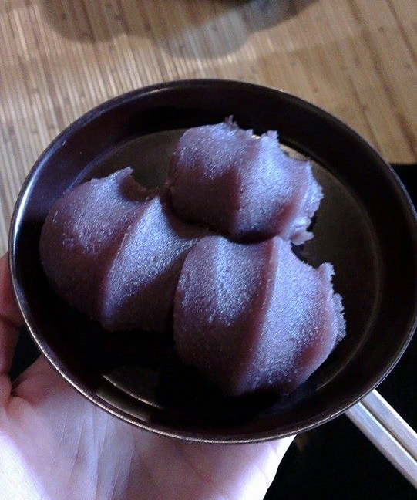
* הקשר בין המקדש לחיי היומיום והקהילה: איך הופכים את המקדש למוקד תרבותי ואיך מושכים אנשים למקדש? על כשמונים אלף מקדשי שינטו ברחבי יפן יש רק כעשרים אלף אנשי דת. מסתבר שתושבי האיזור מעורבים בתחזוקת המקדש ובפסטיבלים - 祭り - השונים. התושבים עוסקים בעבודות תחזוקה שוטפות; הם סוחבים אבנים ועצים בכל פעם שבונים את המקדש מחדש, פעם ב-20 שנה; הם מגיעים למקדש לחגוג יום הולדת 3, 5 , 7 או 60, חתונה, ציון לידת הנכדים, הם באים לשמוע הרצאות ולהיפגש עם חברים. הם חלק מקהילה- וכל זה ללא מחויבות דתית כלשהי.
Akafuku mochi - הממתק המקומי של Ise
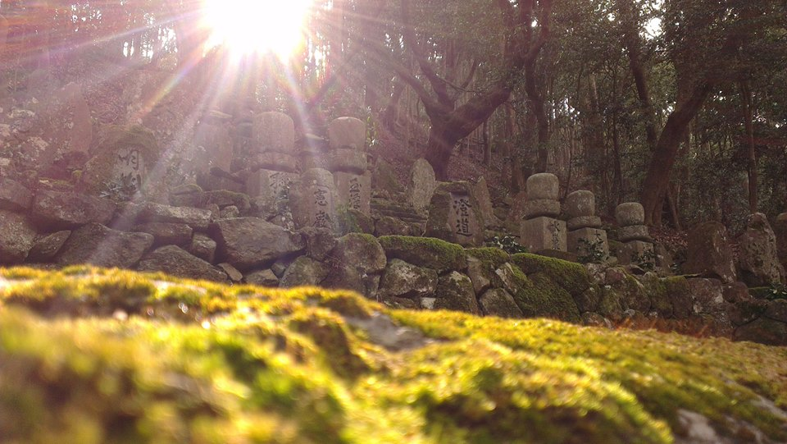

* את מבחן הקבלה ל"יפניות" עברנו בהצלחה - לבישת בגדים יפניים מסורתיים בפרק זמן מוגדר, בהנחיית אחד המרצים באוניברסיטה. אגב, ככה משמרים תרבות ומסורת. לא צריך לפחד לחגוג חגים מלפני 500 שנה, להכין מאכלים מסורתיים מוזרים או ללבוש תלבושות מצחיקות. התרבות והמסורת הופכות לחלק בלתי נפרד מהחיים- בלי קשר לדת או אמונה.
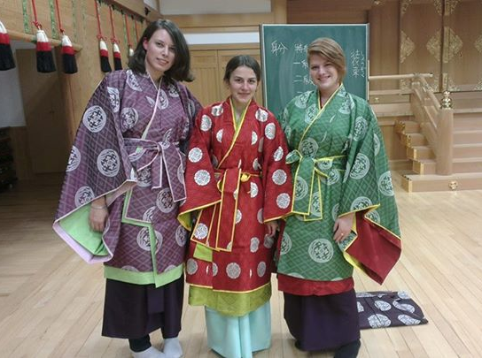

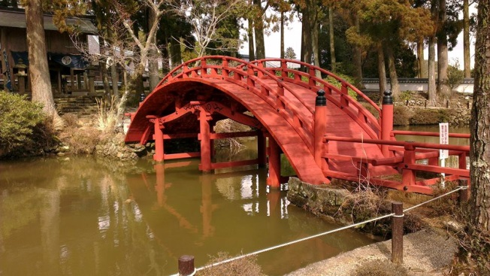
* ביקור ב-Asamayama - הר הקדוש במחוז Mie. גובה ההר 553 מטר, ובפסגה נמצא המקדש הבודהיסטיKongosho-ji . בעבר היו על ההר גם מקדשי שינטו, אך בתקופת מייג'י הממשלה הורתה על הפרדה ברורה בין מוסדות דתיים בודהיסטיים לשינטואיסטיים, וכל מקדשי השינטו על ההר נסגרו ונהרסו.
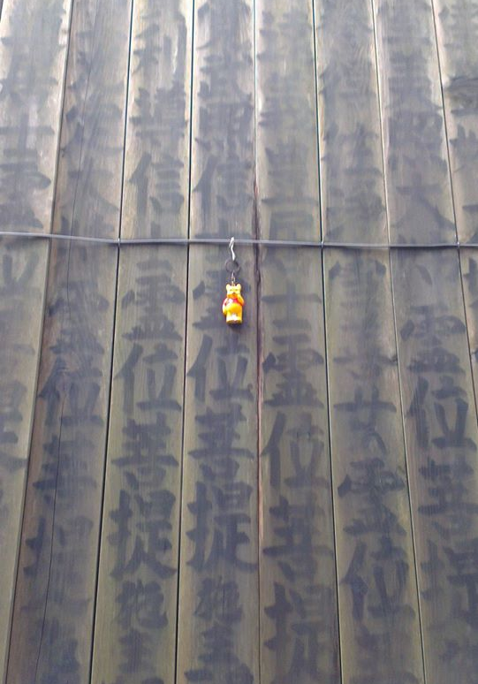
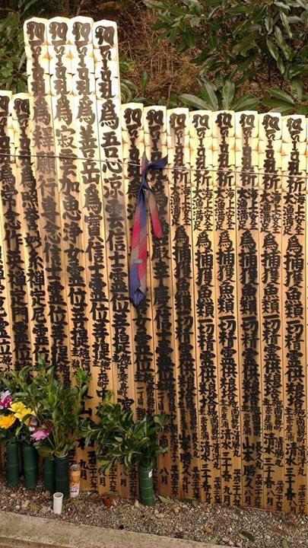
במתחם של ה- Kongoshoיש חלקה עם מצבות עץ בצורת קרשים ארוכים ודקים- מזכרת לאנשים שנפטרו. התשלום הוא לפי גודל המצבה- החל מ-1000 יין להכי קטנה וכלה בכ-500,000 יין למצבה בגובה 2-3 מטרים...
על המצבות נהוג לתלות חפץ ששייך לאותו אדם. בדרך כלל מדובר בכובע, בגד או צעצוע, אבל יש גם סיפורים מפחידים על קווצות שיער...

* נחשפים לתרבות יפנית מסורתית:
במהלך השבוע הראשון התנסינו במגוון פעילויות מחיי האצולה בתקופת Heian- אוכל מתקופת היאן, משחקי התאמת צדפים, לבישת החלוק המסורתי ועוד.

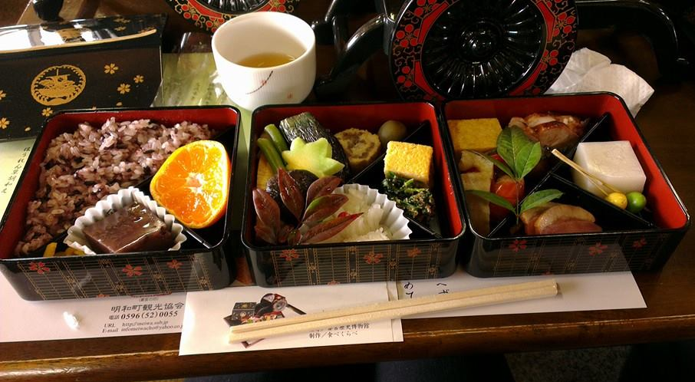
* ארוחת צהריים מדהימה בחדר האוכל של מוזיאון תרבות Heian: ארוחה בסגנון של תקופת הייאן, תוך שימוש בתבלינים ומרכיבים דומים לאלה שהשתמשו בהם בתקופת הייאן. ארוחה כזאת נקראת "ארוחת שלוש ההפתעות": קודם מופתעים מהיופי של אופן ההגשה- קופסאות לכה 3-קומתיות, אחר כך פותחים ומופתעים שוב מהתוכן המרשים, ואז מופתעים פעם שלישית.
* Saiku - משכן הבת הקיסרית. מאז תקופת הייאן שם גרה ה- Saio אחת מבנות הקיסר הרווקות שנבחרת לייצג את הקיסר בתפילות במקדש איסה. הבת שנבחרה להיות ה Saio-הבאה הייתה עוזבת את הבירה לאחר שלוש שנות היטהרות והכנות, ויוצאת למסע בתוך האיפריון שלה, בליווי משלחת. הSaio הייתה מגיעה למקדש איסה 3 פעמים בשנה, ובשאר הזמן היתה משתתפת בטקסים ותפילות שונות ב-Saiku.
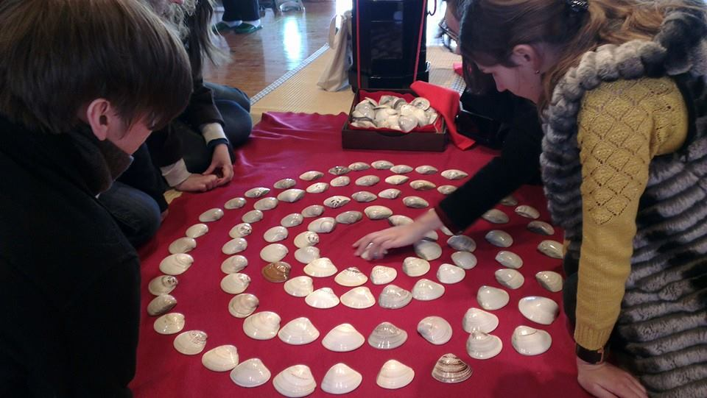
* Kai-ooi- משחק התאמת צדפות מתקופת הייאן. המטרה: למצוא את החצי השני של הצדפה באמצע מתוך כל הצדפות שבספירלה.

2-8.3 שבוע II – תרבות ומנהגים יפניים ודת השינטו
Ise נחשבת לבירת האלים. פה שוכנת אלת השמשAmaterasu . בעוד שהבירה הקיסרית עברה מנארה לקיוטו ומקיוטו לטוקיו, בירת האלים נותרת במקומה כבר כ-1700 שנה. אגב, במקדש איסה נהוג להתפלל ל-3 דברים עיקריים: שלום בכל העולם, יבול טוב, צאצאים רבים ושגשוג של הצאצאים. שלוש התפילות האלה בעצם אוניברסליות ורלוונטיות לא רק לכל היפנים אלא לכל העולם.
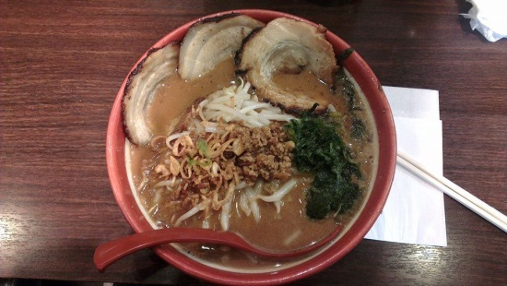
עובדי מקדש איסה נקראיםOnshi . כל שנה בדצמבר הם היו צריכים להגיע לכל קצוות יפן, מאי הוקקאידו הצפוני ועד קגושימה שבדרום קיושו, כדי להביא לאנשים קמע ממקדש איסה. הקמע נקרא Ofudaוהוא מזמן מזל טוב ומגרש רוחות רעות ומזל רע, וצריך להחליף אותו כל שנה. כיוון שעד תקופת מייג'י ברחבי יפן דיברו בדיאלקטים שונים, ה Onshi- שיצאו למחוזות השונים היו צריכים להכיר את הדיאלקטים המקומיים... בנוסף לקמע ה-Onshi הביאו איתם לוח שנה ששימש את החקלאים, תרופות ואיפור (לרוע המזל האיפור הלבן והאודם האדום שייצרו במחוז מיה היו על בסיס כספית, חומר רעיל, ולכן היפהפיות היפהפיות לא זכו לחיים ארוכים..
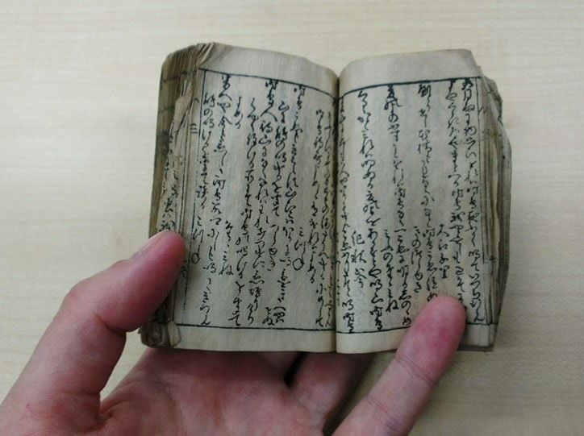
מהדורת-כיס של אוסף השירה הפופולרי Kokinwakashu
ראמן קארי טעים לימי החורף הקרים

אנקדוטות:
* הידעתם? שני הקווקווים בקנג'י "אמא"- 母 מסמלים את הפטמות, כלומר, את הפוריות ויכולת ההזנה של האמא. לכן הקנג'י "ים"- 海 נכתב בצורה דומה, כי הים נותן את פירותיו ומזין את האדם, כפי שהאם מזינה את התינוק.
* שאלה - למרות הלאומנות והפטריוטיזם ביפן, למה היפנים עדיין משתמשים במילה JAPAN ולא במילה היפנית - NIPPON 日本לציון הלאום בדרכון ובאירועים בינלאומיים?
תשובה - כיוון שהאות J באה לפני N בסדר הא"ב, ולכן באולימפיאדה המשתתפים באות J עדיין מקבלים הרבה מחיאות כפיים, והמשתתפים באות N כבר לא, כי הקהל עייף..-

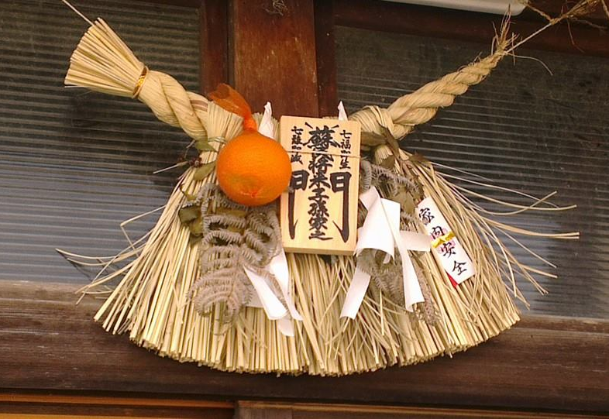
* מנהגים יפניים -Shimenawa , קישוט המורכב מחבל, קש, נייר לבן ופירות הדר. את הקישוט היפנים תולים בכניסה לבית. החבל מסמל מקום קדוש, במקור כל הבית היה צריך להיות מוקף בחבל אבל כאן מספיק להשתמש רק בקטע מהחבל. הריח הטוב של הפרי ההדר והצמחייה הירוקה מבריחים את השדים. הנייר הלבן מסמל קדושה. העלים הלבנים מדמים "לב נקי", כלומר, כנות וכוונות טובות. בכל יפן לפני ראש השנה (לפני ה-31.12) תולים את השימנווה בכניסה לבית. ברוב המקומות מורידים אותו בתחילת ינואר, אבל מסתבר שבמחוז Mie נהוג להשאיר את הזר תלוי במשך כל השנה. הזר מסמל שבבית הזה גרים אנשים טובי לב ונדיבים, והוא מגן מפני כניסה של מחלות ומזל רע לאותו בית.
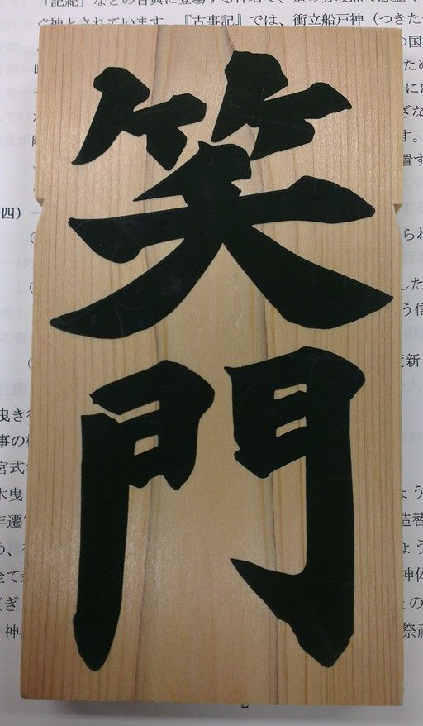
*לוחית העץ שעל השימנווהShomon- : זוהי אחת הקריאות לשתי הסימניות הנ"ל, שמשמעותן "צחוק" ו"שער". אחת הפרשנויות היא שזה קיצור של פתגם יפני האומר: המזל מגיע לשער הצוחק, כלומר, המזל מאיר פנים לבית שיש בו שמחה ואופטימיות.

9-13.4 שבוע III
השבוע ביקרנו ברחבי מחוז Mie, בין היתר בעיר הנמל Ominato. הנמצאת במחוז מיה. במקור רוב התושבים התפרנסו מייצור מלח- המלח שימש לטקסים שינטואיסטיים וגם למאכל. בשינטו מייחסים למלח יכולת טיהור והסרת טומאה, לכן למשל נהוג לפזר מלח אחרי לוויה.
בשל הביקוש הרב למלח במזרח יפן, בעיר הוקמו מספנות כדי לבנות ספינות גדולות להובלת המלח דרך הים. המיקום הנוח של העיר תרם להתפתחותה גם כעיר נמל. ב-1498 Ominato יחד עם מספר יישובים אחרים לאורך החוף, נהרסה כמעט לגמרי בצונאמי ורעידת אדמה. כ-5000 איש נהרגו וכ-100 בתים נהרסו. לאחר מכן ייצור המלח עבר לעיירהFutami .
למרבה הצער כיום גם ייצור המלח וגם המספנות ב Ominato כמעט לא בשימוש.

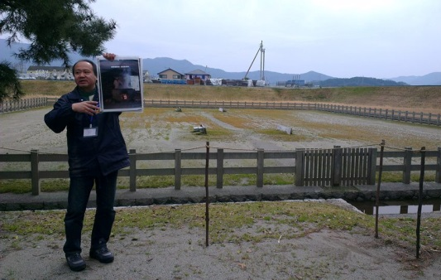
המדריך מסביר על כריית מלח במחוז Mie. במלח השתמשו בטקסים במקדש איסה.

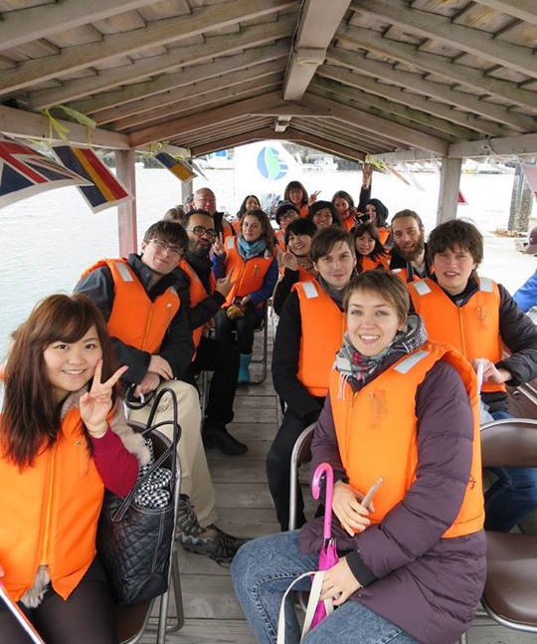

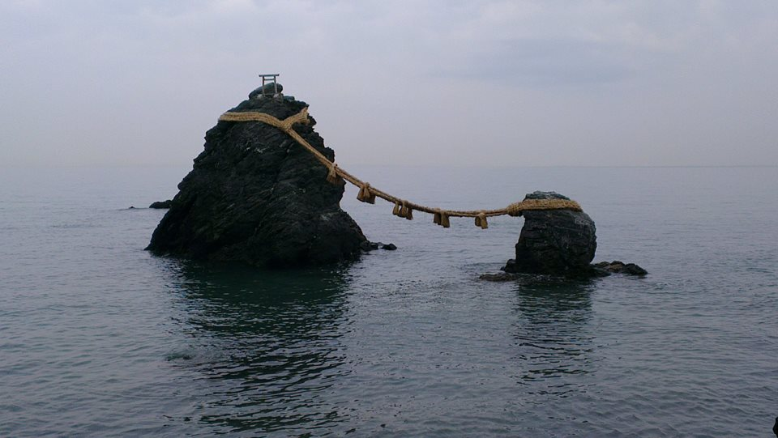
Meoto Iwa- סלע הזוג הנשוי - נמצא במחוז Mie. הסלע נחשב קדוש ומהווה מקום פולחן.

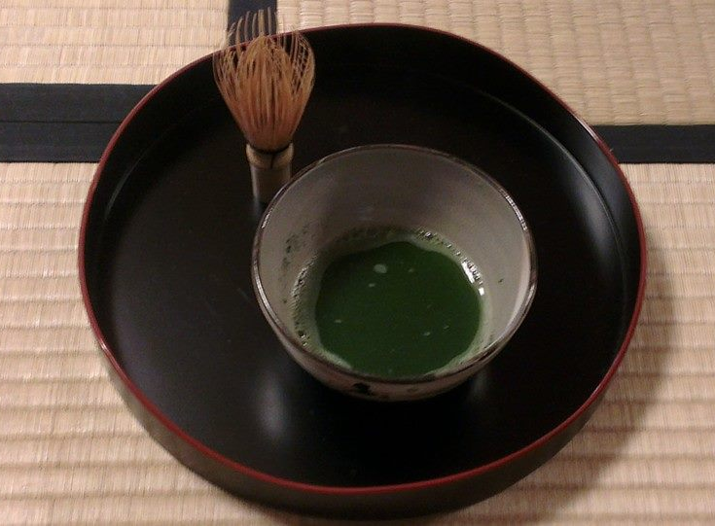
* בנוסף, למדנו והתנסינו בטקס תה!
המנחה שלנו, אסאנומה-סן, מגיע בכלל ממדעי הטבע, אבל ב7 השנים האחרונות (מאז שיצא לגמלאות) מעביר את השיעורים על טקס התה באוניברסיטת קוגאקקאן.
אסאנומה-סן מלמד את טקס התה לפי חוקי אסכולת ה- Urasenke שבה "דרך התה" נקראת Chado, ולא Sado (ניתן לקרוא את הקנג'י 茶בשתי הדרכים).

* כבר לפני 5000 שנה אדם בשם Entei Shinno שנחשב לאבי החקלאות והרפואה בסין, הזכיר את עלי התה כבעלי סגולות מרפא. קיימות עדויות לכך שכבר לפני 2000 שנה היה קיים המנהג לחלוט עלי תה ולשתות את הנוזל, וכן היה מסחר בתה. בסביבות 805 התה הגיע ליפן, בזכות הנזירים Kukai ו-Saicho. אומרים שסאיצ'ו שתל את צמח התה כשחזר ליפן, וב-815 הוא ערך לראשונה טקס תה עבור הקיסר סאגה, והשתמש בעלי התה שגידל ביפן.
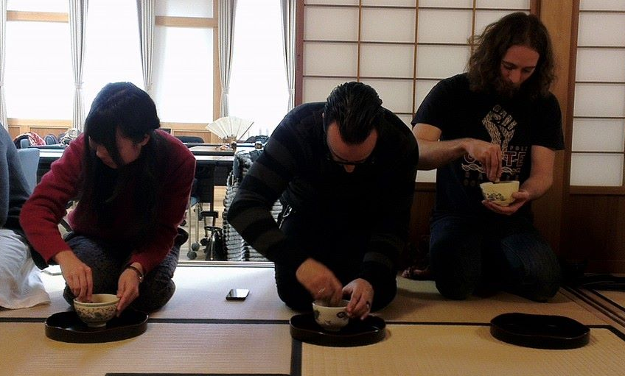
* התה התפשט בשאר העולם במסחר היבשתי בדרך המשי ודרך הים במסלול המסחר הימי. ישנם שני צלילים אפשריים למילה ל"תה" בשפות השונות Cha (ההגייה באיזור Canton הדרומי של סין, רוסיה, יפן, קוריאה, טיבט), וtea- (ההגייה באיזור Fukken הדרום-מזרחי של סין, גרמניה, צרפת, ספרד, אנגליה).

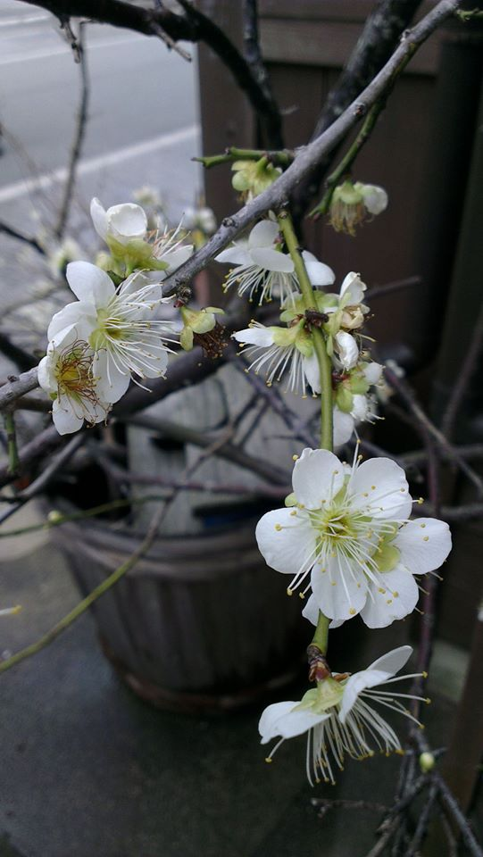
אגב, מעניין אם השימוש במילה "תה" בישראל הוא חלק מהשפעת המנדט הבריטי בא"י.. כי הרי העולים ממזרח אירופה השתמשו גם במילה "צאי"...
* טקס התה לוקח כ4 שעות, עם הפסקה של 20 דקות באמצע.
בחצי הראשון של הטקס מגישים לאורחים ארוחה קלה, שמורכבת מ-3 או 5 צלוחיות: אורז, מרק ועוד תוספת אחת (ichijuissai) או 3 תוספות (ichijusansai).

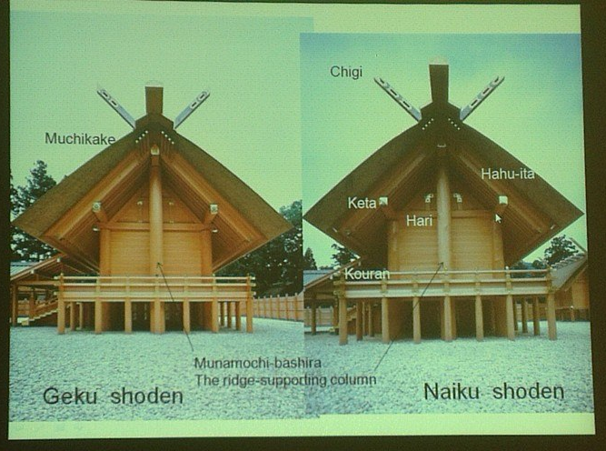
* האדריכלות של ה:Ise Jingu כאמור, כל 20 שנה בונים מחדש את שני המקדשים המרכזיים, ה-Naiku (המקדש הפנימי, זה של אלת השמש) ואת ה- Geku (המקדש החיצוני, זה של האל האחראי על המזון של אלת השמש).
ה-Naiku נבנה מחדש בשנה שעברה.
קיימים הבדלים הקטנים בין מבנה המקדש הפנימי והחיצוני הכוללים: מספר שונה של קורות מאוזנות על הגג, זווית חיתוך שונה של שתי ה"קרניים" ועוד.

* ההכנות לבנייה מחדש אורכות כמה שנים! החל מסימון העצים שישמשו למבנה החדש, כריתה שלהם, השרייה במי נהר למשך שנתיים או שלוש עד שהשמן ייצא מהעץ, דרך ניסור העצים ושיוף החלקים ההשנים, יצירת כל העיטורים מחדש מזהב ונחושת, ועד קציר קש ועשבים ליצירת הגג המיוחד. בתהליך הבנייה של המקדש משתתפים כ50-60 נגרים, כולם בעלי ניסיון בבנייה ותחזוקה של מקדשים ברחבי יפן.
במשך חייו אדם יכול להשתתף בטקס ה - Shikinen Sengu- הבנייה מחדש של מקדש איסה- מספר פעמים, לראשונה בשנות ה-20 לחייו בתור מתלמד, ועד גיל 70 או 80.

בסוף השבוע השלישי נפרדנו מהסגל ומהמתנדבים הנפלאים במסיבת פרידה מרגשת, וגם חילקנו מתנות – הבאתי מהארץ חמסות עם ברכת הדרך, פירות יבשים ומגנטים שכתוב עליהם "שלום". עבור חלק מהמתנדבים היפניים זו הייתה הפעם הראשונה שהם פגשו ישראלי, או שמעו על ישראל!
אחרי מסיבת הפרידה יצאנו לשדה התעופה CHUBU, שם בילינו לילה אחרון ביחד ואז חזרנו איש-איש לארצו. הסמינר נגמר אך הידע, החוויות והחברויות יישארו איתי!
